2021年上海市奉贤区中考数学二模试卷
一、选择题（本大题共6题，每题4分，满分24分）
1. 计算3a•2a的结果是（ ）
A. 6a B. 6a²
C. 5a D. 5a²
【答案】B
【解析】
【分析】根据单项式与单项式相乘，把他们的系数分别相乘，相同字母的幂分别相加，其余字母连同他的指数不变，作为积的因式，计算即可．
【详解】解：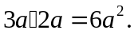
故选：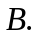
2. 在下列各式中，二次根式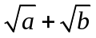的有理化因式是（ ）
A. B. 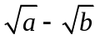 C. 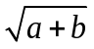 D. 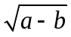
【答案】B
【解析】
【分析】利用平方差公式及有理化因式的定义逐个判断即可．
【详解】解：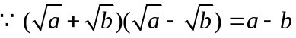
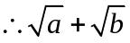的有理化因式是，故A、C、D均不符合题意，选项B符合题意，
故选：B．
【点睛】本题考查二次根式的化简、分母有理化等知识，是重要考点，难度较易，掌握相关知识是解题关键．
3. 某校对进校学生进行体温检测，在某一时段测得6名学生的体温分别为36.8℃，36.9℃，36.5℃，36.6℃，36.9℃，36.5℃，那么这6名学生体温的平均数与中位数分别是（ ）
A. 36.7℃，36.7℃ B. 36.6℃，36.8℃
C. 36.8℃，36.7℃ D. 36.7℃，36.8℃
【答案】A
【解析】
【分析】根据平均数的求法，求出平均数即可，然后将这组数据从新排列，再根据中位数和平均数的定义求解即可．
【详解】解：将这组数据重新排列为36.5℃，36.5℃，36.6℃，36.8℃，36.9℃，36.9℃，
∴这组数据平均数为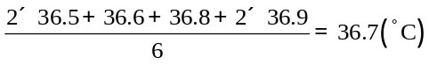，
中位数为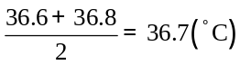，
故选：A．
【点睛】本题主要考查中位数和平均数，将一组数据按照从小到大（或从大到小）的顺序排列，如果数据的个数是奇数，则处于中间位置的数就是这组数据的中位数．如果这组数据的个数是偶数，则中间两个数据的平均数就是这组数据的中位数．
4. 下列函数中，随的增大而减小的是（ ）
A. 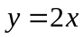 B. 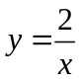
C. 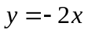 D. 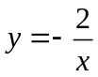
【答案】C
【解析】
【分析】反比例函数的增减性有限制条件（即范围），一次函数当一次项系数为负数时，y随着x增大而减小．
【详解】解：A、函数y=2x的图象是y随着x增大而增大，故本选项错误；
C、函数y＝−2x中的k＜0，y随着x增大而减小，故本选项正确；
B、D两个答案考虑其增减性时，需要考虑自变量的取值范围，故B、D错误．
故选：C．
【点睛】本题考查了一次函数、反比例函数的增减性．关键是明确各函数的增减性的限制条件．
5. 如图，在梯形ABCD中，AB∥DC，对角线AC、BD交于点O，下列条件中，不一定能判断梯形ABCD是等腰梯形的是（ ）
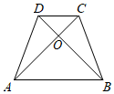
A. AD＝BC B. ∠ABC＝∠BAD C. AB＝2DC D. ∠OAB＝∠OBA
【答案】C
【解析】
【分析】等腰梯形的判定定理有：①有两腰相等的梯形是等腰梯形，②对角线相等的梯形是等腰梯形，③在同一底上的两个角相等的梯形是等腰梯形，根据以上内容判断即可．
【详解】解：A、∵AD＝BC，
∴梯形ABCD是等腰梯形，故本选项错误；
B、∵∠ABC＝∠BAD，
∴梯形ABCD是等腰梯形，故本选项错误；
C、∵AB＝2DC，
∴不能推出四边形ABCD是等腰梯形，故本选项正确；
D、根据∠OAB＝∠OBA，能推出梯形ABCD是等腰梯形，故本选项错误．
故选：C．
【点睛】本题主要考察了等腰梯形的判定，属于基础题型．
6. 如图，在Rt△ABC中，∠C＝90°，BC＝18，AC＝24，点O在边AB上，且BO＝2OA．以点O为圆心，r为半径作圆，如果⊙O与Rt△ABC的边有3个公共点，那么下列各值中，半径r不可以取的是（ ）
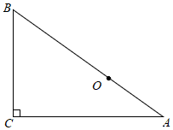
A. 6 B. 10 C. 15 D. 16
【答案】C
【解析】
【分析】根据勾股定理得到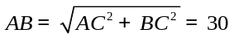，求得OA＝10，OB＝20，过O分别作OD⊥AC于D，OE⊥BC于E，根据相似三角形的性质即可得到结论．
【详解】解：∵∠C＝90°，BC＝18，AC＝24，
∴，
∵BO＝2OA，
∴OA＝10，OB＝20，
过O分别作OD⊥AC于D，OE⊥BC于E，
∴∠BEO＝∠C＝∠ADO，
∵∠A＝∠A，∠B＝∠B，
∴△BEO∽△BCA，△AOD∽△ABC，
∴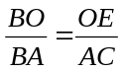，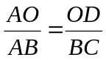，
∴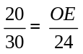，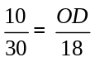，
∴OE＝16，OD＝6，
当⊙O过点C时，连接OC，根据勾股定理得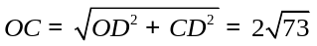，
如图，∵以点O为圆心，r为半径作圆，如果⊙O与Rt△ABC的边有3个公共点，
∴r＝6或10或16或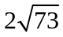，
故选：C．
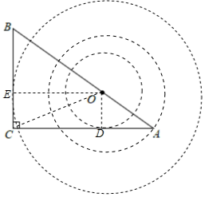
【点睛】本题考查了直线与圆的位置关系，相似三角形的判定和性质，正确的理解题意是解题的关键．
二、填空题（本大题共12题，每题4分，满分48分）
7. 9的平方根是_________．
【答案】±3
【解析】
【详解】分析：根据平方根的定义解答即可．
详解：∵（±3）²=9，
∴9的平方根是±3．
故答案为±3．
点睛：本题考查了平方根的定义，注意一个正数有两个平方根，它们互为相反数；0的平方根是0；负数没有平方根．
8. 函数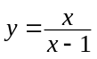的定义域是_____．
【答案】x≠1．
【解析】
【详解】试题分析：由题意得，x﹣1≠0，解得x≠1．故答案为x≠1．
考点：函数自变量的取值范围．
9. 如果抛物线y＝ax²＋bx＋c在对称轴左侧呈上升趋势，那么a的取值范围是_____．
【答案】a＜0
【解析】
【分析】利用二次函数的性质得到抛物线开口向下，即可求解．
【详解】解：∵抛物线y＝ax²＋bx＋c在对称轴左侧呈上升趋势，
∴抛物线开口向下，
∴a＜0，
故答案为a＜0.
【点睛】本题考查了二次函数的性质，熟练掌握二次函数的增减性是解题的关键
10. 如果一元二次方程x²﹣px＋3＝0有两个相等的实数根，那么p的值是_____．
【答案】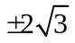
【解析】
【分析】关于x的方程x²﹣px＋3＝0有两个相等的实数根，即△＝b²﹣4ac＝0，代入即可求p的值．
【详解】解：∵一元二次方程x²﹣px＋3＝0有两个相等的实数根，
∴△＝（﹣p）²﹣4×1×3＝0，
解得p＝，
故答案为：．
【点睛】此题考查了一元二次方程根与系数关系，熟练掌握一元二次方程根与系数的关系的几种情况是解题的关键．
11. 将π，，，0，﹣1这5个数分别写在5张相同的卡片上，字面朝下随意放在桌上，任取一张，取到无理数的概率为_____．
【答案】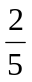
【解析】
【分析】根据随机事件概率大小的求法，找准两点：①符合条件的情况数目；②全部情况的总数．二者的比值就是其发生的概率的大小．
【详解】解：从写有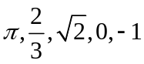这5个数的相同卡片上任取一张，有5种等可能结果，其中取到无理数的有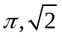这2种结果，
所以取到无理数的概率为，
故答案为：
【点睛】本题考察了无理数，概率等知识点，属于基础题型．
12. 某小区一天收集各类垃圾共2.4吨，绘制成各类垃圾收集量的扇形图，其中湿垃圾在扇形图中对应的圆心角为135°，那么该小区这一天湿垃圾共收集了_____吨．
【答案】0.9
【解析】
【分析】根据扇形统计图的意义，求出湿垃圾占垃圾总数的百分比即可．
【详解】解：2.4×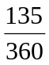＝0.9（吨），
故答案为：0.9.．
【点睛】本题主要考察了扇形统计图，属于基础题型．
13. 某品牌汽车公司大力推进技术革新，新款汽车油耗从每百公里8升下降到每百公里6.8升，那么该汽车油耗的下降率为_____．
【答案】15%
【解析】
【分析】先求出新款汽油车每百公里下降的油耗，然后再用下降的油耗除以原来的每百公里油耗即为所求．
【详解】解：根据题意得，8﹣6.8＝1.2（升），
12÷8＝15%，
∴该汽车油耗下降率为15%．
故答案为：15%．
【点睛】本题主要考察了有理数的相关计算，弄清楚下降率是什么是解题关键．
14. 如图△ABC中，点DBC上，且CD＝2BD．设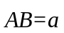，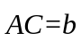，那么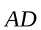＝_____
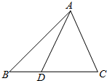
【答案】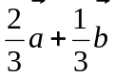
【解析】
【分析】首先利用三角形法则求得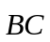，则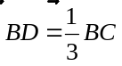；然后再在△ABD中，利用三角形法则求得．
【详解】解： 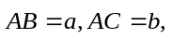
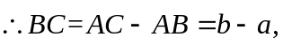
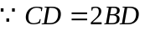
则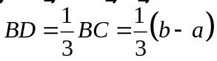
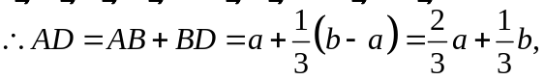
故答案为 ：
【点睛】本题主要考察了平面向量的计算，属于基础题型．
15. 已知传送带和水平面所成斜坡的坡度i＝1：3，如果物体在传送带上经过的路程是30米，那么该物体上升的高度是_____米（结果保留根号）．
【答案】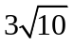
【解析】
【分析】过A作AB⊥CB于B，根据坡度的概念求出BC＝3AB，再根据勾股定理计算得到答案．
【详解】解：过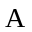作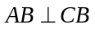于，如图所示：
由题意得，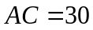米，
斜坡的坡度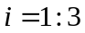，
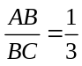，
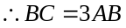，
由勾股定理得，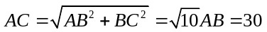米，
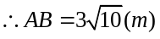，
故答案为：．
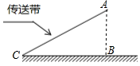
【点睛】本题考查的是解直角三角形的应用坡度坡角问题，掌握坡度是坡面的铅直高度和水平宽度的比是解题的关键．
16. 如图，⊙O的半径为6，如果弦AB是⊙O内接正方形的一边，弦AC是⊙O内接正十二边形的一边，那么弦BC的长为_____．
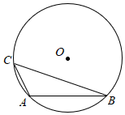
【答案】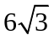
【解析】
【分析】连接OA、OB、OC，作OD⊥BC于点D，根据AB是⊙O内接正方形的一边，弦AC是⊙O内接正十二边形的一边得到∠AOB＝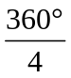＝90°，∠AOC＝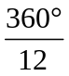＝30°，从而得到∠BOC＝∠AOB＋∠AOC＝90°＋30°＝120°，然后求得BC的长即可．
【详解】解：连接OA、OB、OC，作OD⊥BC于点D，
∵AB是⊙O内接正方形的一边，弦AC是⊙O内接正十二边形的一边，
∴∠AOB＝＝90°，∠AOC＝＝30°，
∴∠BOC＝∠AOB＋∠AOC＝90°＋30°＝120°，
∵OC＝OB，
∴∠OCD＝∠OBC＝30°，
∵OC＝6，
∴CD＝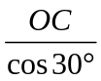＝3，
∴BC＝2CD＝6，
故答案为：6．
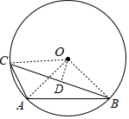
【点睛】考查了正多边形和圆的知识，解题的关键是求得∠BOC的度数．
17. 我们把反比例函数图象上到原点距离相等的点叫做反比例函数图象上的等距点．如果第一象限内点A（2，4）与点B是某反比例函数图象上的等距点，那么点A、B之间的距离是_____．
【答案】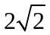
【解析】
【分析】根据题意，结合反比例函数和轴对称的性质，得出B的坐标，然后根据勾股定理即可求得点A、B之间的距离，即可完成求解．
【详解】由题意可知，点B与点A关于直线y=x对称，
∵点A（2，4），
∴点B（4，2），
∴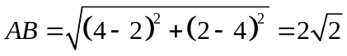，
故答案为：．
【点睛】本题考查了反比例函数、轴对称、直角坐标系、勾股定理的知识；解题的关键是熟练掌握反比例函数的性质，从而完成求解．
18. 如图，在△ABC中，AD是BC边上的中线，∠ADC＝60°，BC＝3AD．将△ABD沿直线AD翻折，点B落在平面上的B′处，联结AB′交BC于点E，那么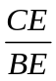的值为_____．
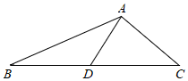
【答案】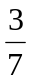
【解析】
【分析】过A作AF⊥BC于F，过B/作B/G⊥BC于G，设AD＝m，根据翻折及∠ADC＝60°，用m的代数式表示CE、BE即可得出答案．
【详解】解：过A作AF⊥BC于F，过B/作B/G⊥BC于G，如图：
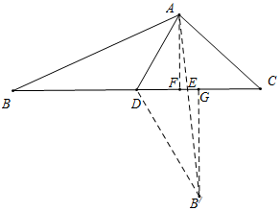
∵∠ADC＝60°，
∴∠ADB＝120°，
∵△ABD沿直线AD翻折，点B落在平面上的B′处，
∴∠ADB′＝120°，∠CDB′＝60°，B′D＝BD，
∵BC＝3AD，AD是BC边上的中线，
∴设AD＝m，则BC＝3m，BD＝B′D＝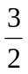m，
Rt△ADF中，DF＝AD•cos60°＝m，AF＝AD•sin60°＝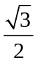m，
∴BF＝BD＋DF＝2m，CF＝BC﹣BF＝m
Rt△B′DG中，DG＝B′D•cos60°＝m，B′G＝B′D•sin60°＝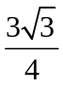m，
∴FG＝DG﹣DF＝m，
∵AF⊥BC，B′G⊥BC，
∴AF∥B′G，
∴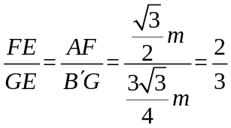，
∵FE＋GE＝FG＝m，
∴FE＝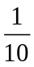m，
∴BE＝BF＋EF＝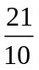m，CE＝CF﹣EF＝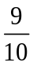m，
∴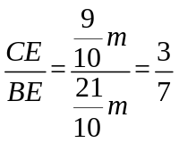，
故答案为：．
【点评】本题考查翻折、特殊角的三角函数及相似三角形性质等综合知识，解题的关键是做垂线把60°角放入直角三角形．
三、解答题（本大题共7题，满分78分）
19. 先化简，再求值：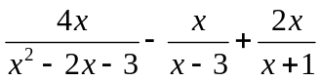，其中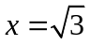．
【答案】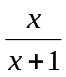，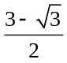
【解析】
【分析】先根据分式的混合运算顺序和运算法则化简原式，再将x的值代入计算即可．
【详解】解：原式＝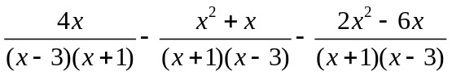
＝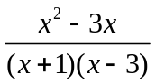
＝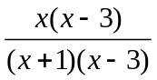
＝，
当x＝时，
原式＝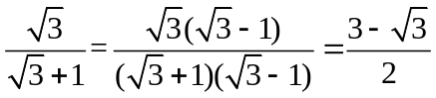．
【点睛】本题主要考查分式的混合运算化简，二次根式的运算，解题的关键是将分式因式分解，然后通分，再将x的值代入计算即可．
20. 解不等式组：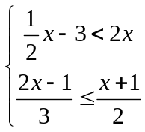，并把解集在数轴上表示出来．
【答案】﹣2＜x≤5，图见解析
【解析】
【分析】分别求出每一个不等式的解集，根据口诀：同大取大、同小取小、大小小大中间找、大大小小无解了即可确定不等式组的解集．
【详解】解：解不等式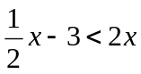，得：x＞﹣2，
解不等式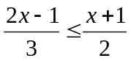，得：x≤5，
则不等式组的解集为﹣2＜x≤5，
将不等式组的解集表示在数轴上如下：
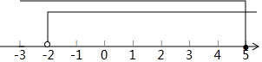
【点睛】此题主要考查不等式组的求解，解题的关键是熟知不等式的性质．
21. 如图，已知，在Rt△ABC中，∠C＝90°，AB＝4，BC＝2，点D是AC的中点，联结BD并延长至点E，使∠E＝∠BAC．
（1）求sin∠ABE的值；
（2）求点E到直线BC的距离．
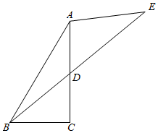
【答案】（1）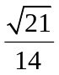；（2）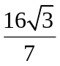
【解析】
【分析】（1）过D作DF⊥AB于F，结合题意，根据勾股定理、三角函数的性质，分别求出DF和BD，即可得答案；
（2）过A作AH⊥BE于H，过E作EG∥AC交BC延长线于G，根据相似三角形性质，通过证明△BCD∽△AHD，得AH、HD，结合三角函数性质，计算得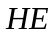，从而得BE，再用相似三角形性质，通过证明△CBD∽△GBE，即可得到答案．
【详解】（1）过D作DF⊥AB于F，如图：
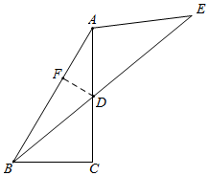
∵∠C＝90°，AB＝4，BC＝2，
∴AC＝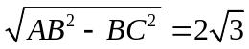，sin∠BAC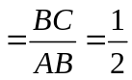，
∴∠BAC＝30°，
∵点D是AC的中点，
∴AD＝CD＝，
∴BD＝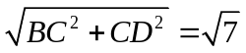
Rt△ADF中，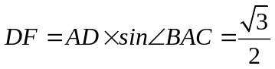
Rt△BDF中，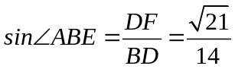；
（2）过A作AH⊥BE于H，过E作EG∥AC交BC延长线于G，如图：
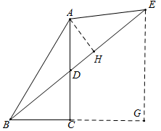
∴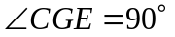
∵∠ADH＝∠BDC，∠BCD＝∠AHD＝90°
∴△BCD∽△AHD
∴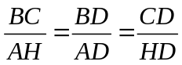
∵BC＝2，AD＝CD＝，BD＝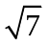
∴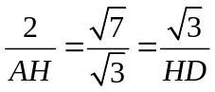
∴AH＝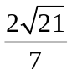，HD＝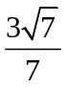
∵∠AEB＝∠BAC＝30°
∴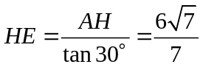
∴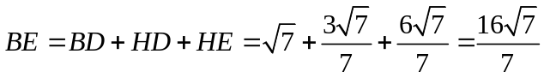
∵EG∥AC
∴∠BDC＝∠BEG，
∵∠CBD＝∠GBE，
∴△CBD∽△GBE，
∴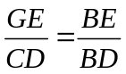，即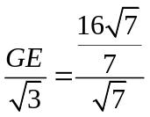
∴EG＝．
【点睛】本题考查了勾股定理、三角函数、相似三角形、平行线、二次根式的知识；解题的关键是熟练掌握勾股定理、三角函数、相似三角形的性质，从而完成求解．
22. 为了预防“诺如病毒”，某校对专用教室采取“药熏”消毒．从开始消毒到结束，室内含药量y（毫克/立方米）与时间x（分）这两个变量之间的关系如图中折线OA﹣AB所示．
（1）求20分钟至60分钟时间段之间的含药量y与时间x的函数解析式（不要求写定义域）；
（2）开始消毒后，消毒人员在某一时刻对该专用教室的含药量进行第一次检测，时隔半小时进行了第二次跟踪检测，发现室内含药量比第一次检测时的含药量下降了2毫克/立方米，求第一次检测时的含药量．
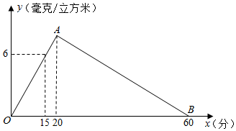
【答案】（1）y＝﹣x＋12；（2）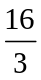mg/m³
【解析】
【分析】（1）先求得A的坐标，将A，B坐标分别代入解析式即可得到答案；
（2）根据图像分情况讨论，即可得出答案．
【详解】解：（1）设直线OA的解析式为y＝kx（k≠0），
将（15，6）代入知：k＝，
故直线OA的解析式为y＝x，
将x＝20代入y＝x，得：y＝8，
∴A （20，8），
设直线AB即20分钟到60分钟时间段之间的含药量的解析式为y＝kx＋b（k≠0），
将A（20，8），B（60，0）代入得：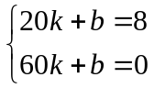，
解得，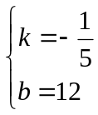，
故直线AB的解析式为：y＝﹣x＋12；
（2）设第一次检测在x分，则第二次检测在（x＋30）分，
①若第一次检测时，x＜20分，由于含药量降低，则第二次x＞20分，
由题意知：
x﹣[﹣（x＋30）＋12]＝2，
解得：x＝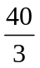，
故含药量y＝x＝，
②若两次检测时，x＞20分，
则﹣x＋12﹣[﹣（x＋30）＋12]＝2，
该方程无解，
故含药量为mg/m3．
【点睛】本题主要考查一次函数的应用，正确理解题意并观察图像是解题的关键．
23. 如图，已知，在平行四边形ABCD中，E为射线CB上一点，联结DE交对角线AC于点F，∠ADE＝∠BAC．
（1）求证：CF•CA＝CB•CE；
（2）如果AC＝DE，求证：四边形ABCD是菱形．
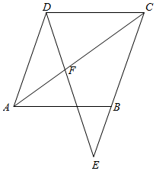
【答案】（1）见解析；（2）见解析
【解析】
【分析】（1）利用平行四边形性质，得到∠ADE＝∠E．结合已知找到∠BAC＝∠E．即可证明△ACB∽△ECF．从而得到结论．
（2）先证明△ADF∽△CEF．利用对应边成比例，结合已知AC＝DE和（1）的结论，即可证明AB＝BC，从而得到结论．
【详解】证明：（1）∵四边形ABCD是平行四边形．
∴AD∥BC．
∴∠ADE＝∠E．
∵∠ADE＝∠BAC．
∴∠BAC＝∠E．
∵∠ACB＝∠ECF．
∴△ACB∽△ECF．
∴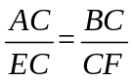．
∴CF•CA＝CB•CE
（2）由（1）知∠ADE＝∠E．
∵∠ADF＝∠CFE．
∴△ADF∽△CEF．
∴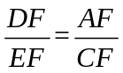．
∴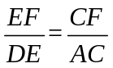．
∵AC＝DE．
∴EF＝CF．
∵△ACB∽△ECF．
∴AB＝BC
∵四边形ABCD是平行四边形，
∴四边形ABCD是菱形．
【点睛】本题考查相似三角形的判定和性质，平行四边形性质和菱形的判定等知识，关键在于熟悉各个知识点在本题中运用．
24. 如图，在平面直角坐标系xOy中，已知B（0，2），C（1，﹣），点A在x轴正半轴上，且OA＝2OB，抛物线y＝ax²＋bx（a≠0）经过点A、C．
（1）求这条抛物线的表达式；
（2）将抛物线先向右平移m个单位，再向上平移1个单位，此时点C恰好落在直线AB上的点C′处，求m的值；
（3）设点B关于原抛物线对称轴的对称点为B′，联结AC，如果点F在直线AB′上，∠ACF＝∠BAO，求点F的坐标．
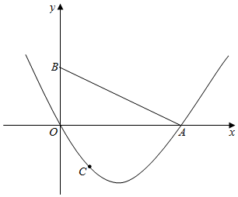
【答案】（1）y＝x²﹣2x；（2）4；（3）F坐标为（4，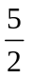）或（4，﹣1.5）．
【解析】
【分析】（1）求出A坐标，将A、C坐标代入y＝ax²＋bx即可得答案；
（2）求出AB解析式，用m表示C′坐标代入即可得答案；
（3）分F在A上方和下方两种情况画出图形，构造相似三角形利用对应边成比例可得答案．
【详解】解：（1）∵B（0，2），
∴OB＝2，
∵点A在x轴正半轴上，且OA＝2OB，
∴A（4，0），
∴将A（4，0），C（1，﹣）代入y＝ax²＋bx得：
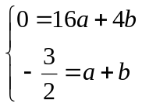，解得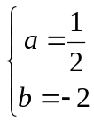，
∴抛物线的表达式为y＝x²﹣2x；
（2）设直线AB的解析式是y＝mx＋n，
将A（4，0），B（0，2）代入得：
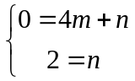，解得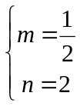，
∴直线AB的解析式是y＝﹣x＋2，
∵抛物线y＝x²﹣2x向右平移m个单位，再向上平移1个单位，则其上的点C也向右平移m个单位，再向上平移1个单位，而C（1，﹣），
∴C′（1＋m，﹣），
∵C′（1＋m，﹣）在直线AB上，
∴﹣＝﹣（1＋m）＋2，
∴m＝4；
（3）∵y＝x²﹣2x对称轴为x＝2，B（0，2），点B关于原抛物线对称轴的对称点为B′，
∴B′（4，2），
∵A（4，0），
∴直线AB′为x＝4，
点F在直线AB′上，∠ACF＝∠BAO，分两种情况：
①F在A上方，如图：
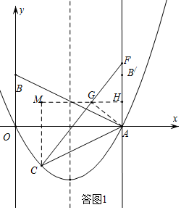
过A作AG⊥CF于G，过G作GH//x轴交直线x＝4于H，过C作CM⊥x轴交直线GH于M，
∵B（0，2），A（4，0），
∴tan∠BAO＝，
∵∠ACF＝∠BAO，AG⊥CF，
∴tan∠ACF＝，即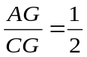，
而∠MCG＝90°﹣∠MGC＝∠AGH，∠M＝∠AHG，
∴△MCG∽△HGA，
∴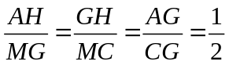，
∴MC＝GH，MG＝2AH，
设G（m，n），则MC＝n＋1.5，MG＝m﹣1，GH＝4﹣m．AH＝n，
∴n＋1.5＝2（4﹣m），且m﹣1＝2n，
解得m＝2.8，n＝0.9，
∴G（28，0.9），
又C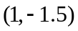，
∴直线GC解析式为：y＝x﹣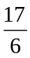，
令x＝4得y＝
∴F（4，），
②F在A下方，
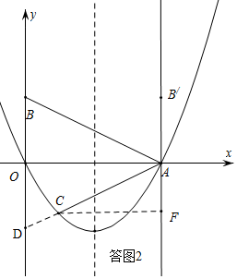
延长AC交y轴于D，过C作CF//x轴交直线x＝4于F，
∵A（4，0），C（1，﹣1.5），
∴直线AC解析式为y＝x﹣2，
∴D（0，﹣2），
∵B（0，2），
∴B，D关于x轴对称，
∴∠BAO＝∠DAO，
若∠ACF＝∠BAO，
则∠ACF＝∠DAO，
∴CF//x轴，
∴F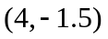
综上所述，∠ACF＝∠DAO，F坐标为或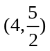或．
【点睛】本题考查二次函数的综合题，涉及待定系数法求二次函数的解析式、二次函数的平移、相似三角形的判定与性质，锐角三角函数的应用，等知识，是重要考点，难度较易，掌握相关知识是解题关键．
25. 如图，已知扇形AOB的半径OA＝4，∠AOB＝90°，点C、D分别在半径OA、OB上（点C不与点A重合），联结CD．点P是弧AB上一点，PC＝PD．
（1）当cot∠ODC＝，以CD为半径的圆D与圆O相切时，求CD的长；
（2）当点D与点B重合，点P为弧AB的中点时，求∠OCD的度数；
（3）如果OC＝2，且四边形ODPC是梯形，求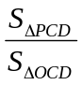的值．
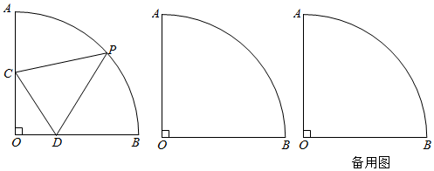
【答案】（1）；（2）67.5°；（3）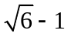或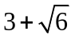
【解析】
【分析】（1）由题意∠COD＝90°，cot∠ODC＝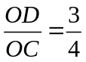，可以假设OD＝3k，OC＝4k，则CD＝5k，证明AC＝OC＝4k＝2，推出k＝，可得结论．
（2）如图2中，连接OP，过点P作PE⊥OA于E，PF⊥OB于F．利用全等三角形的性质证明△PCB是等腰直角三角形，可得结论．
（3）分两种情形：如图3﹣1中，当OC∥PD时，如图3﹣2中，当PC∥OD时，分别求解即可．
【详解】解：（1）如图1中，
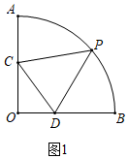
∵∠COD＝90°，cot∠ODC＝，
∴设OD＝3k，OC＝4k，则CD＝5k，
∵以CD为半径的圆D与圆O相切，
∴CD＝DB＝5k，
∴OB＝OA＝8k，
∴AC＝OC＝4k＝2，
∴k＝，
∴CD＝．
（2）如图2中，连接OP，过点P作PE⊥OA于E，PF⊥OB于F．
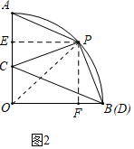
∵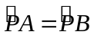，
∴∠AOP＝∠POB，
∵PE⊥OA，PF⊥OB，
∴PE＝PF，
∵∠PEC＝∠PFB＝90°，PD＝PC，
∴Rt△PEC≌Rt△PFB（HL），
∴∠EPC＝∠FPB，
∵∠PEO＝∠EOF＝∠OFP＝90°，
∴∠EPF＝90°，
∴∠EPF＝∠CPB＝90°，
∴∠PCB＝∠PBC＝45°，
∵OP＝OB，∠POB＝45°，
∴∠OBP＝∠OPB＝67.5°，
∴∠CBO＝67.5°﹣45°＝22.5°，
∴∠OCD＝90°﹣22.5°＝67.5°．
（3）如图3﹣1中，当OC∥PD时，
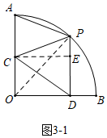
∵OC∥PD，
∴∠PDO＝∠AOD＝90°，
∵CE⊥PD，
∴∠CED＝90°，
∴四边形OCED矩形，
∴OC＝DE＝2，CE＝OD，
设PC＝PD＝x，EC＝OD＝y，
则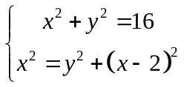，
解得x₁＝2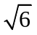﹣2，x₂＝－2﹣2（不合题意，舍去），
∴PD＝2﹣2，
∴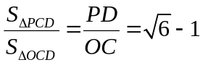，
如图3﹣2中，当PC∥OD时，
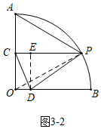
∵PC∥OD，
∴∠COD＝∠OCE＝∠CED＝90°，
∴四边形OCED是矩形，
∴OC＝DE＝2，CE＝OD，
∵OP＝4，OC＝2，
∴PC＝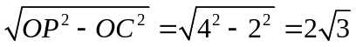，
∴PD＝PC＝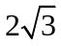，
∴PE＝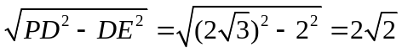，
∴EC＝OD＝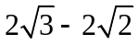，
∴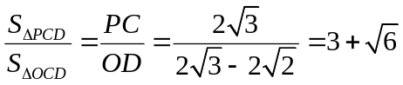，
综上所述，的值为或．
【点睛】本题属于圆综合题，考查了两圆的位置关系，解直角三角形，等腰三角形的性质，梯形的性质等知识，解题的关键是学会添加常用辅助线，构造特殊四边形解决问题，属于中考压轴题．

